实验一 网络实验入门
学号：23009201082
姓名：魏朝旭

- 在PCA上启动Wireshark软件截获报文，启动“连线组网软件”，点击“主机联网”并确认（如下图所示），将pca网络连接的IP地址设置为自动获取。然后，访问FTP服务器（ftp://10.111.1.29）；从Wireshark截获的报文中任意选一个ftp报文，并进行分析，填写下表：
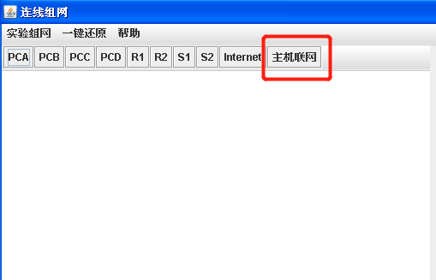

（1）实验中所获取到的报文如下：
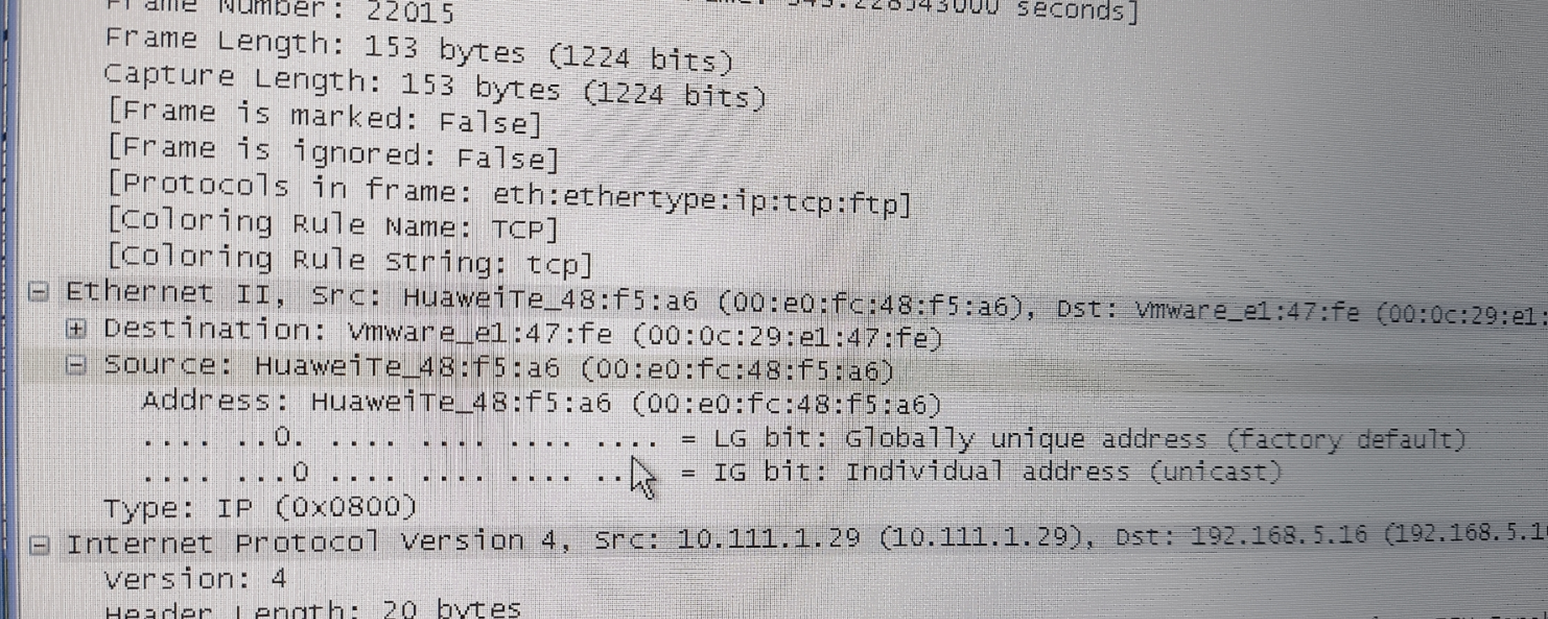
（2）
此报文类型 |  | Response
此报文的基本信息（数据报文列表窗口中的“Information”项的内容） |  | Response: 150 Opening BINARY mode data connection for VMware Workstation Pro 15 \274\244\273\356\320\355\277\311\326\244.txt (201 Bytes).
Ethernet II协议树中 | Source字段值 | HuaweiTe_48:f5:a6 (00:e0:fc:48:f5:a6)
Ethernet II协议树中 | Destination字段值 | Vmware_e1:47:fe (00:0c:29:e1:47:fe)
Internet Protocol协议树中 | Source字段值 | 10.111.1.29 (10.111.1.29)
Internet Protocol协议树中 | Destination字段值 | 192.168.5.16 (192.168.5.16)
传输层协议树中 | Source Port字段值 | ftp (21)
传输层协议树中 | Destination Port字段值 | bnt-manager (3344)
应用层协议树 | 协议名称 | FTP
应用层协议树 | 所包含的字段名 | Response code, Response arg

- 把你在做简单组网实验的连通情况写入下表：
（1）
 |  | 所用命令 | 能否ping通
同一网段中 | PCA ping PCB | ping 192.168.2.11 | 能
同一网段中 | PCC ping PCD | ping 192.168.3.11 | 能
不同网段中 | PCB ping PCC | ping 192.168.3.10 | 能
不同网段中 | PCD ping PCA | ping 192.168.2.10 | 能
（2）具体解释如下：
- 同一网段中的PCA ping PCB：PCA 与 PCB 同属 192.168.2.x 网段，具备局域网直接通信的条件。当 PCA 向 PCB（IP 地址 192.168.2.11）发起 ping 请求时，PCA 会在局域网内广播 ARP 请求报文，查询该 IP 地址对应的 MAC 地址。PCB 接收到该请求后，会向 PCA 回复包含自身 MAC 地址的 ARP 响应报文。获取 MAC 地址后，PCA 即可直接向 PCB 发送数据报文，因此 ping 操作成功。
- 同一网段中的PCC ping PCD：该过程的通信原理与上述 PCA ping PCB 的机制完全一致。
- 不同网段中的PCB ping PCC：PCB 处于 192.168.2.x 网段，而 PCC 处于 192.168.3.x 网段，二者无法直接进行跨网段通信。当 PCB 向 PCC（IP 地址 192.168.3.10）发起 ping 请求时，PCB 会通过子网掩码判断目标 IP 不在自身网段内，随即会将数据报文转发至默认网关（一般为路由器设备）。由网关设备负责将报文路由至 PCC 所在的网段，最终完成 ping 通信。
- 不同网段中的PCD ping PCA：此过程的跨网段转发逻辑与上述 PCB ping PCC 的流程相同。

- 如果把图28中路由器R1接口E0的IP地址改为192.168.4.1/24，请写出4台主机间的连通情况？并解释为什么？
（1）
 |  | 所用命令 | 能否ping通
同一网段中 | PCA ping PCB | ping 192.168.2.11 | 能
同一网段中 | PCC ping PCD | ping 192.168.3.11 | 能
不同网段中 | PCB ping PCC | ping 192.168.3.10 | 否
不同网段中 | PCD ping PCA | ping 192.168.2.10 | 否
（2）解释如下：
在同一网段内，各主机的网络地址完全相同，具备直接通信的基础条件。其中，PCA 与 PCB 同属于 192.168.2.0/24 网段，因此二者能够通过 ping 命令实现互通；PCC 与 PCD 均处于 192.168.3.0/24 网段，同理也可完成相互 ping 通的操作。
而 192.168.4.1/24 网段与 PCA、PCB 所在的网段不属于同一网络，这就导致 PCA、PCB 无法与该网段的路由器进行直接通信，进而也无法和处于其他网段的 PCC、PCD 实现数据交互。

- 将PCC与集线器（HUB）相连接，所有PC机都启动Wireshark截获报文，在PCA上访问internet，分析PCA和PCC上截获的报文，体会NAPT地址转换技术的原理。针对一个访问外网的报文，填写下表：
（1）NAPT报文转发过程列表
报文转发过程 | 源IP地址 | 源端口 | 目的IP地址 | 目的端口
PCA-->R1 | 192.168.2.10 | 1618 | 150．138.40.243 | 80
R1-->外网 | 192.168.5.160 | 12842 | 150．138.40.243 | 80
外网-->R1 | 150．138.40.243 | 80 | 192.168.5.160 | 12842
R1-->PCA | 150．138.40.243 | 80 | 192.168.2.10 | 1618
（2）解释如下：
当 PCA 向外部网络发起访问请求时，路由器 R1 会对其发送报文的源地址和端口执行网络地址与端口转换操作：将 PCA 私有网段的源 IP 地址 192.168.2.10 和源端口 1618，映射为路由器的公网 IP 地址 192.168.5.160 以及新的端口号 12842，随后再将转换后的报文转发至目的地址 150.138.40.243:80。待外网服务器返回响应报文时，其目标地址会指向路由器的公网 IP 与对应端口 192.168.5.160:12842。路由器 R1 会依据此前建立的地址端口映射表，将响应报文的目标地址反向转换为 PCA 的私有 IP 地址 192.168.2.10 与原始端口 1618，并将报文准确转发给 PCA。通过这种地址与端口的双向映射机制，PCA 即便只配置私有 IP 地址，也能够顺利访问互联网资源，无需单独分配公网 IP 地址。

- 写出实验中所遇到的故障和解决办法，评论和建议。
（1）具体实验过程及故障如下：
连线如下：
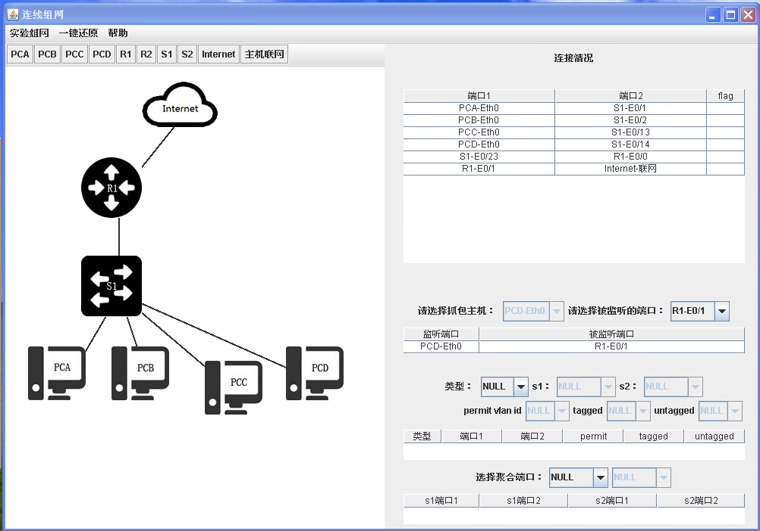
成功 ping 通并访问互联网：
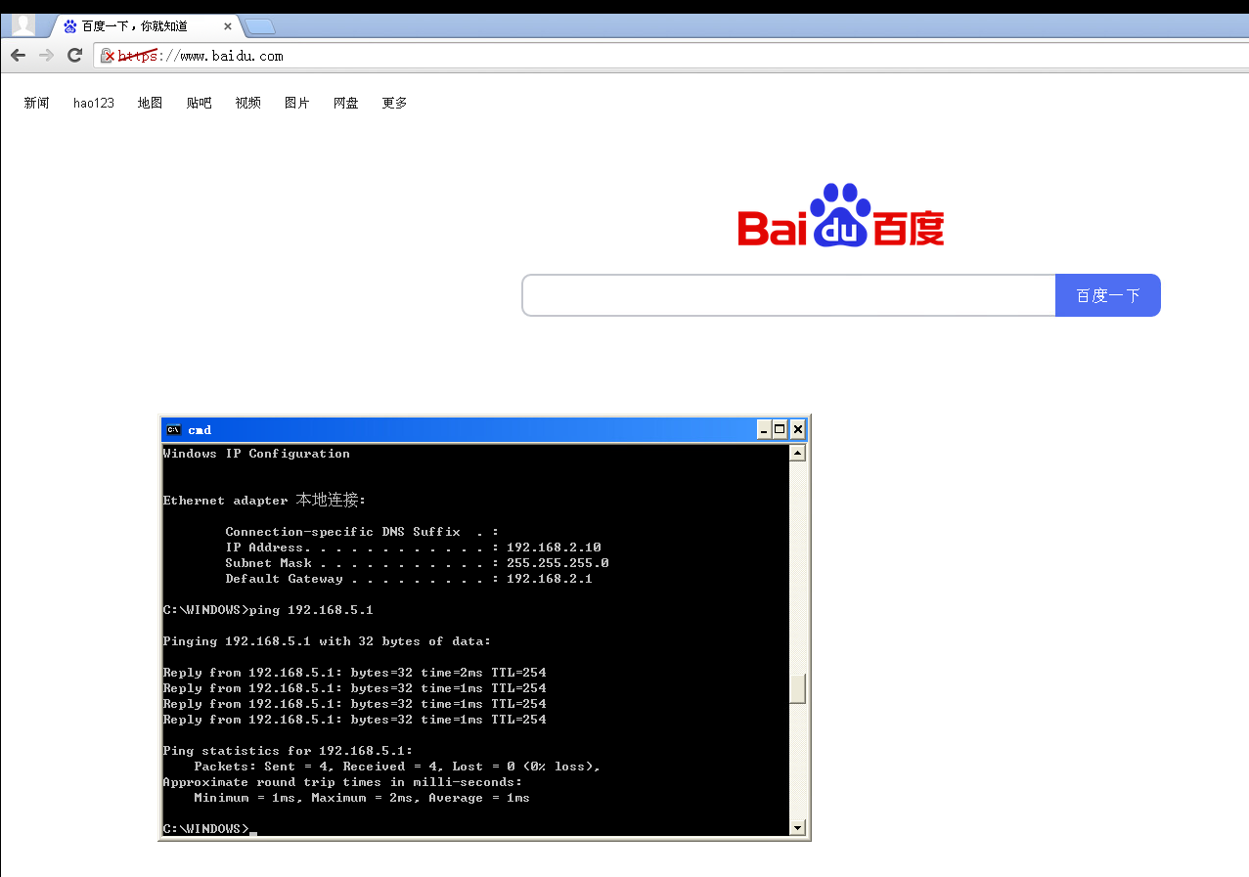
分别对 PCA 和PCD 进行抓包，得到实验数据。
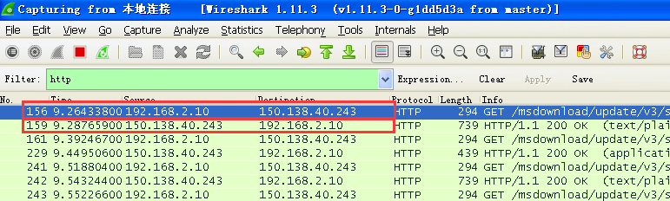
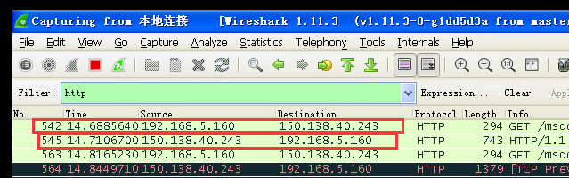
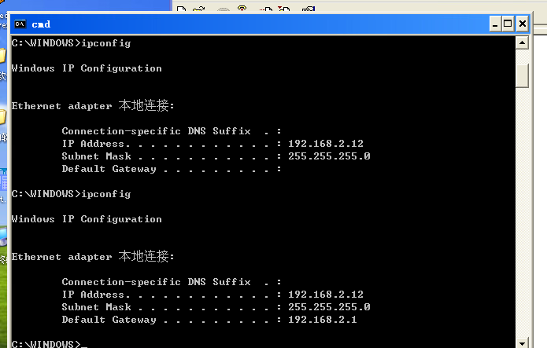
在这其中有可能配时会配置失败，需要用ipconfig检查。

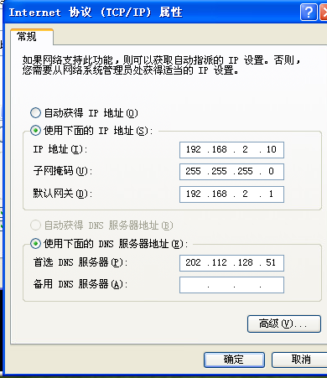
如果不设置 dns 就不能联网。

而且每次开展实验前，务必对设备执行配置清除操作，避免残留配置干扰本次实验流程。此外，当实验中出现难以排查的故障时，重启路由器往往能够有效解决大部分异常问题。
（2）评价和建议：
实验过程中发现，PPT、教材与视频教程的内容存在多处不一致的情况，需要自行甄别比对，这一过程会消耗较多时间。建议进一步完善实验配套的注意事项文档，明确标注不同资料的差异点与优先级，帮助实验者更高效地开展操作。本次实验的整体体验良好，多数遇到的问题根源在于操作过程中的疏忽。后续实验需更加注重细节，提升操作的严谨性。

